**LAPORAN PRAKTIKUM KECERDASAN BUATAN**

**SISTEM PENDUKUNG KEPUTUSAN PENERIMAAN KARYAWAN BARU**



**Disusun Oleh :**

Eka Wahyu Ningsih 1515015038

Muhammad Firman Alwi 1515015045

Duita Rofika 1515015050

**Asisten Praktikum :**

|  |  |  |
| --- | --- | --- |
| Niken Novirasari  1415015064 | Muhammad Hilmy Ady Syahputra  1415015058 | Anisa N. Afiyah  1415015068 |

**PROGRAM STUDI TEKNIK INFORMATIKA**

**JURUSAN TEKNOLOGI INFORMASI DAN KOMUNIKASI**

**FAKULTAS ILMU KOMPUTER DAN TEKNOLOGI INFORMASI**

**UNIVERSITAS MULAWARMAN**

**2017**

**KATA PENGANTAR**

Puji syukur kami panjatkan kepada Tuhan Yang Maha Esa karena atas limpahan rahmat dan karunianya kami dapat menyelesaikan laporan project pratikum Kecerdasan buatan dengan Judul Program ” Sistem Penyeleksian Penerimaan Karyawan Baru”. Penyusunan laporan ini adalah merupakan salah satu tugas dan persyaratan untuk menyelesaikan tugas Pratikum Kecerdasan Buatan. Program ini menampilkan hasil keputasan penerimaan karyawan baru berdasarkan pertanyaan-pertanyaan yang diajukan.

Dalam Penulisan laporan project akhir pratikum Kecerdasan Buatan ini kami menyampaikan ucapan terima kasih kepada pihak-pihak yang membantu dalam menyelesaikan laporan project akhir ini, khususnya kepada Ibu Joan Angelina W, M.Kom dan Ibu Masna Wati, MT selaku dosen mata kuliah Kecerdasan Buatan, Niken Novirasari, Muhamad Hilmy Ady S dan Anisa Nur Afiyah, selaku asisten labolatorium pratikum mata kuliah Kecerdasan Buatan. Serta semua pihak yang telah membantu dalam laporan project akhir ini sehingga dapat terselesaikan.

Akhirnya penulis berharap semoga laporan project akhir ini dapat bermanfaat bagi seluruh pembaca. Kami minta maaf bila ada kesalahan kata dalam penulisan makalah ini ,serta bila ada kalimat yamg kurang berkenan dihati pembaca.

Samarinda, 03 Mei 2017

Penulis

**DAFTAR ISI**

**Halaman Judul**  **i**

**Kata Pengantar** **ii**

**Daftar Isi** **iii**

**Daftar Tabel** **v**

**Daftar Gambar**  **vi**

**BAB I Pendahuluan**

* 1. Latar belakang ..................................................................... 1
  2. Rumusan Masalah ............................................................... 1
  3. Batasan Masalah ................................................................ 2
  4. Tujuan dan Manfaat ............................................................. 2

**BAB II Landasan Teori**

* 1. Fungsi-Fungsi Visual Prolog yang Digunakan ........................... 3
     1. Unifikasi dan Lacakbalik ................................................ 3
     2. Data Object Sederhana dan Jamak .................................. 4
     3. Perulangan dan Rekursi .................................................. 4

2.1.4 List ................................................................................... 5

* 1. Pengertian Karyawan ................................................................ 6
     1. Jenis-Jenis Karyawan ………………………………….. 6

**BAB III Metodologi**

3.1 Alur Pembuatan Sistem ............................................................... 7

**BAB IV Hasil dan Pembahasan**

4.1 Tabel Kebenaran .......................................................................... 9

4.2 Hasil Analisis 10

**BAB V Penutup**

5.1 Kesimpulan 14

5.2 Saran 14

**Daftar Pustaka**  15

**Lampiran**

1 Source Code 16

2 Kartu Konsul 20

**DAFTAR TABEL**

4.2 Tabel Kebenaran………………………………………………… 9

**DAFTAR GAMBAR**

Gambar 3.1 Alur Pembuatan 7

**BAB I**

**PENDAHULUAN**

**1.1. Latar Belakang**

Karyawan merupakan salah satu produksi yang terpenting dalam suatu perusahaan, tanpa mereka betapa sulitnya perusahaan dalam mencapai tujuan, mereka yang menentukan maju mundurnya suatu perusahaan, dengan memiliki tenaga-tenaga kerja yang terampil dengan motivasi yang tinggi perusahaan telah mempunyai aset yang sangat mahal, yang sulit dinilai dengan uang.

Proses pendirian suatu perusahaan baik itu yang bergerak dalam bidang industri maupun jasa selalu dilandasi keinginan untuk mencapai tujuan dan sasaran tertentu. Setiap perusahaan tentu selalu memiliki tujuan yang ingin di capai, tujuan dan keinginan yang ingin dicapai suatu perusahaan sebenarnya sama yaitu mereka ingin mencapai laba yang optimal dalam jangka panjang sehingga kelangsungan hidup dari perusahaan tersebut dapat terjamin. Langkah awal dalam pengelolaan Sumber Daya Manusia (SDM) yang baik pada umumnya dimulai dengan seleksi, pemeliharaan dan penempatan kerja karyawan. Sebab fungsi ini merupakan langkah awal untuk kelanjutan mempersiapkan SDM yang benar-benar mampu dan sanggup menjalankan tugasnya. Seleksi karyawan merupakan salah satu bagian yang penting dalam keseluruhan proses Manajemen Sumber Daya Manusia. Dikatakan demikian, karena apakah dalam organisasi terdapat sekelompok karyawan yang memenuhi tuntutan organisasional / tidak sangat tergantung pada cermat tidaknya seleksi yang dilakukan.

**1.2. Rumusan Masalah**

Berdasarkan latar belakang diatas maka penulis merumusakan rumusan masalah sebagai berikut :

1. Bagaimana program akan menanyakan pertanyaan kepada pengguna program?
2. Kenapa program dapat menentukan bidang pekerjaan apa yang cocok untuk karyawan?

**1.3. Batasan Masalah**

Berdasarkan rumusan masalah diatas maka penulis membatasi permasalahan pada laporan ini ialah sebagai berikut :

1. Program hanya dapat memberikan 2 pilihan dengan jawaba (Y/N)
2. Jika dijawab ‘Y’ akan berlanjut ke pertanyaan berikutnya dan jika 'N’ program akan berhenti

**1.4. Tujuan dan Manfaat**

1. Mempermudah dalam melakukan penyeleksian karyawan baru
2. Para pendaftar dapat dengan mudah memilih pekerjaan sesuai dengan kriteria yang di tentukan
3. Tidak membutuhkan waktu yang lama untuk menentukan posisi pekerjaan pada karyawan baru

**BAB II**

**LANDASAN TEORI**

* 1. **Fungsi-Fungsi Visual Prolog yang Digunakan**

Berikut ini adalah fungsi-fungsi visual prolog yang digunakan dalam program antara lain, yaitu:

* + 1. Unifikasi dan Lacakbalik

Pada waktu Visual Prolog mencoba untuk mencocokkan suatu panggilan (dari sebuah subgoal) ke klausa (pada *section clauses*), maka proses tersebut melibatkan suatu prosedur yang dikenal dengan unifikasi (*unification*), yang mana berusaha untuk mencocokkan antara struktur data yang ada di panggilan (subgoal) dengan klausa yang diberikan. Unifikasi pada Prolog mengimplementasikan beberapa prosedur yang juga dilakukan oleh beberapa bahasa tradisional seperti melewatkan parameter, menyeleksi tipe data, membangun struktur, mengakses struktur dan pemberian nilai (*assignment*). Intinya, unifikasi adalah proses untuk mencocokkan dua predikat dan memberikan nilai pada variabel yang bebas untuk membuat kedua predikat tersebut identik. Mekanisme ini diperlukan agar Prolog dapat mengidentifikasi klausa-klausa mana yang dipanggil dan mengikat (*bind*) nilai klausa tersebut ke variabel.

Pada waktu menyelesaikan masalah, seringkali, seseorang harus menelusuri suatu jalur untuk mendapatkan konklusi yang logis. Jika konklusi ini tidak memberikan jawaban yang dicari, orang tersebut harus memilih jalur yang lain hal tersebut merupakan proses dari lacak balik. Lacak balik memiliki beberapa proses pengendalian antara lain, yaitu:

1. Predikat *fail*, digunakan untuk memaksa kegagalan ssehingga memicu adanya lacak balil.
2. Predikat *cut*, digunakan untuk mencegah lacakbalik, ditulis berupa sebuah tanda seru (!). efek dari sebuah *cut* adalah tidak akan memungkinkan terjadinya lacak balik melewati sebuah *cut*.
3. Predikat *not,* predikat *not* akan sukses ketika subgoal tidak bisa dibuktikan kebenarannya Hal ini untuk mencegah suatu situasi variabel yang belum diikat akan diikat menggunakan *not*. Jika subgoal dengan variabel bebas dipanggil melalui *not*, maka Visual Prolog akan mengeluarakan pesan kesalahan *Free variables not allowed in ‘not’ or ‘retractall’*.
   * 1. Data Object Sederhana dan Jamak

Data objek sederhana trdiri dari variabel atau konstanta. Variabel dimulai dengan menggunakan huruf kapital atau *underscore*. Variabel dalam prolog bersifat lokal bukan global, oleh karena itu jika terdapat dua klausa yang mengandung sebuah variabel X maka X pada kedua klausa tersebut adalah variabel yang berbeda.

Kostanta meliputi karakter, angka, dan atom. Suatu nilai konstanta yang dimaksud tidak sama dengan konstanta simbolik yang ditulis si *section constans* pada bagian program. Yang dimaksud konstanta disini adalah apapun yang diidentifikasikan sebagai sebuah objek bukan subjek yang biasa bervariasi seperti karakter (*char*), angka (*integer* atau *real*), dan atom (simbol atau *string*).

Data *object* jamak adalah beberapa informasi sebagai sebuah item tunggal. Contohnya tanggal lahir yang memiliki tiga objek berupa tanggal, bulan, dan tahun.

* + 1. Perulangan dan Rekursi

Perulangan adalah melakukan aksi yagn sama sej8mlah dengan jumlah yan telah ditentukan atau sampai kondisi berhenti perulangan tercapai. Dalam prolog struktur perulangan diwujudkan dengan suatu aturan(aturan induk) yang terdiri dari aksi inisialisasi dan aturan lainnya yang terdiri dari sejumlah aksi lain yang hendak diulang dalam struktur perulangan tersebut maupun aksi yang menjadi penetu kondisi berhentinya perulangan. Proses perulangan dalam prolog terbagi menjadi:

1. Lacakbalik

Ketika suatu prosedur melakukan lacakbalik, prosedur akan mencari alternatif jawaban dari sebuah goal yang sudah terpenuhi. Lacakbalik merupakan salah satu cara untuk melakukan proses perulangan. Lacakbalik merupakan cara yang baik untuk mencari alternatif jawaban dari sebuah goal. Namun jika suatu goal tidak memiliki alternatif jawaban, lacakbalik masih dapat digunakan untuk melakukan perualangan.

1. Rekursi

rekursi berarti bahwa seseuatu proses bisa memanggil dirinya sendiri. Prosedur rekursi dapat merekam perkembangannya karena ia melewatkan (*passing*) pencacah, total, dan hasil sementara sebagai argumen dari satu iterasi ke iterasi berikutnya. Berikut ini merupakan contoh program untuk mencari faktorial dari suatu angka.

* + 1. List

List merupakan bagian dari teks di dalam dokumen yang berisi daftar item dari suatu kelompok atau grup tertentu.

Dalam prolog yang dimaksud dengan *list* adalah sebuah *object* yang didalamnya mengandung sejumlah *object* yang lain (jumlahnya dapat berubah-ubah) atau bisa dikatakan list merupakan data *object* jamak rekursif. List sendiri terbagi atas dua bagian yaitu, *head*, yang merupakan elemen pertama dari *list* dan *tail*, elemen sisanya. *Tail* dari *list* adalah juga merupakan sebuah *list*, sedangkan *head* dari *list* merupakan sebuah elemen.

* 1. **Pengertian Karyawan**

Secara umum yang dimaksud dengan karyawan adalah orang yang bekerja di suatu perusahaan atau lembaga dan di gaji dengan uang. Atau karyawan dapat diartikan juga sebagai orang yang bertugas sebagai pekerja pada suatu perusahaan atau lembaga untuk melakukan operasional tempat kerjanya dengan balas jasa berupa uang.

* + 1. Jenis-Jenis Karyawan

a. Karyawan Tetap

Karyawan yang berstatus tetap merupakan karyawan yang mempunyai perjanjian atau kontrak dengan perusahaan atau lembaga tempat dia bekerja dengan jangka waktu yang tidak di tetapkan, dapat dikatakan juga permanen. Umumnya karyawan yang berstatus seperti ini mempunyai hak yang lebih dibandingkan dengan karyawan yang statusnya tidak tetap. Karyawan tetap dapat dikatakan juga karyawan yang aman, maksudnya dia sudah mendapatkan kepastian tentang pekerjaaanya jadi tidak memikirkan kapan kontrak kerjanya akan habis, di perpanjang atau tidak, sehingga karyawan tetap hanya tinggal fokus saja kepada pekerjaanya.

b. Karyawan Tidak Tetap

Karyawan yang berstatus tidak tetap merupakan karyawan yang mempunyai perjanjian atau kontrak yang waktunya sudah ditentukan, biasanya karyawan jenis ini di pekerjakan perusahaan atau lembaga hanya ketika dibutuhkan saja. Karyawan tidak tetap umumnya dapat di berhentikan sewaktu-waktu oleh perusahaan atau lembaga tempat dia bekerja saat jasanya tidak dibutuhkan lagi. Karyawan tidak tetap memiliki hak yang cenderung lebih sedikit dibandingkan dengan karyawan tetap. Ciri karyawan yang berstatus tidak tetap misalnya di pekerjakan oleh perusahaan untuk jangka waktu tertentu, hubungan perusahaan dan karyawan kontrak tertulis dalam suatu perjanjian kontrak dengan jangka waktu tertentu, dan status karyawan hanya dapat diterapkan untuk pekerjaan tertentu saja

**BAB III**

**METODOLOGI**

* 1. Alur Pembuatan Sistem

Berikut ini adalal alur dari perancanaan perancangan sistem, dalam pembuatan sistem pengambilan keputusan penerimaan karyawan baru, antara lain:

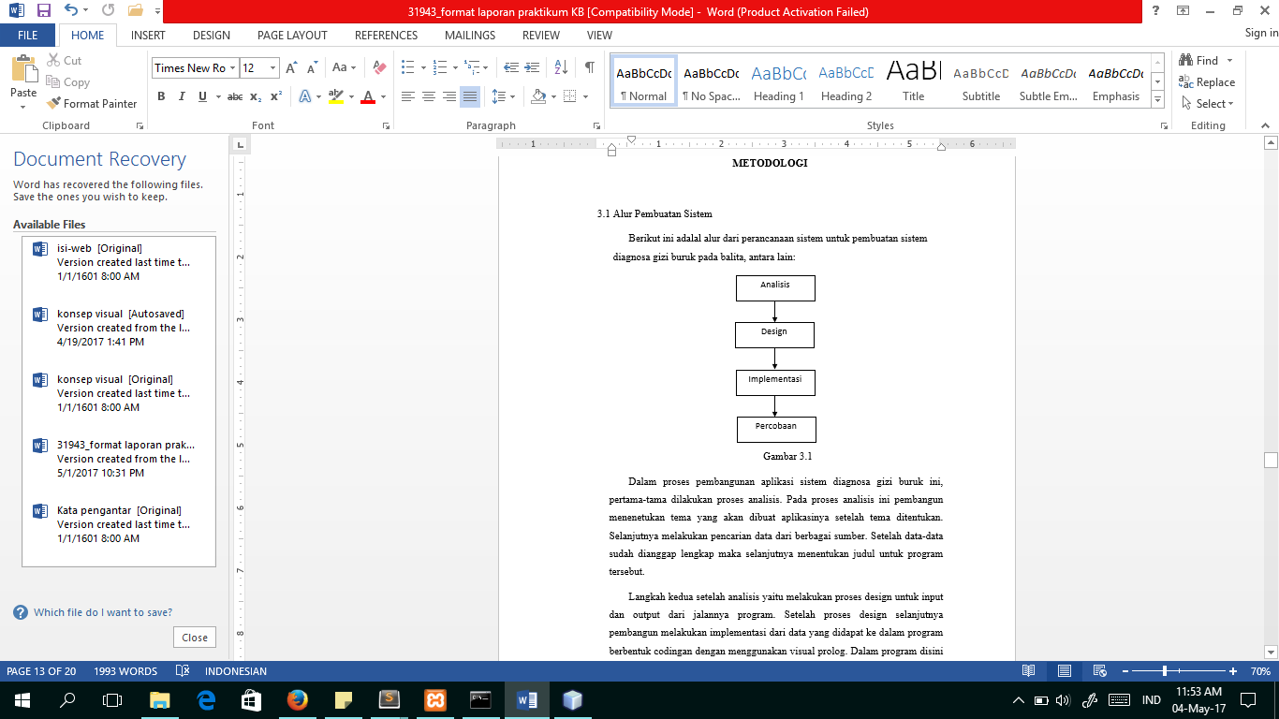

Gambar 3.1 Alur Pembuatan

Dalam proses pembangunan aplikasi sistem pengambilan keputusan penerimaan karyawan baru ini, pertama dilakukan proses analisis. Proses analisis ini pembangun dan menenetukan tema yang akan dibuat aplikasinya. Setelah tema ditentukan, selanjutnya melakukan pencarian data dan informasi dari berbagai sumber. Setelah data-data sudah dianggap lengkap maka selanjutnya menentukan judul untuk program dan menentukan fungsi yang akan digunakan pada visual prolog yang akan digunakan dalam pembuatan aplikasi.

Langkah kedua design, melakukan proses design untuk input dan output dari jalannya program. Setelah proses design selanjutnya melakukan implementasi dari data yang didapat ke dalam program berbentuk codingan dengan menggunakan visual prolog, dalam program yang kami buat menggunakan metode yang statis.

Dan alur proses terakhir yaitu melakukan percobaan atau *testing* terhadap program yang telah dibangun.

**BAB IV**

**HASIL DAN PEMBAHASAN**

* 1. **Tabel Kebenaran**

|  |  |  |  |
| --- | --- | --- | --- |
|  |  | Kesmipulan | |
| No | Pertanyaan | Costumer Sevis (CS) | Teller |
| 1. | Apakah anda lulusun Strata 1? |  |  |
| 2. | Apakah umur anda antara 18-25 tahun? |  |  |
| 3. | Apakah umur anda antara 26-35 tahun? |  |  |
| 4. | Apakah anda mampu mendeteksi keaslian uang? |  |  |
| 5. | Apakah anda mampu melayani nasabah dengan prima |  |  |
| 6. | Apakah anda mampu menghitung uang secara manual ataupun |  |  |
| 7. | Apakah anda mampu melakukan pencatatan dan perkasan? |  |  |
| 8. | Apakah anda mampu menangani uang sesuai dalam ketentuan |  |  |
| 9. | Apakah anda mampu berkomunikasi dengan baik? |  |  |
| 10. | Apakah anda mampu melaksanakan program anti pencucian uang dan pencegahan pendanaan terorisme? |  |  |
| 11. | Apakah anda mampu mengoperasikan Microsoft Office dengan baik dan mengetahui rumus-rumus perhitungan pada excel? |  |  |
| 12. | Apakah anda memiliki pengetahuan mengenai server? |  |  |
| 13. | Apakah anda mampu menganalisis permasalahan yang tiba-tiba terjadi terhadap customer yang ingin complain? |  |  |
| 14. | Apakah anda mematuhi UU dalam dunia perbankan |  |  |

* 1. **Hasil Analisis**

1. Tampilan Awal

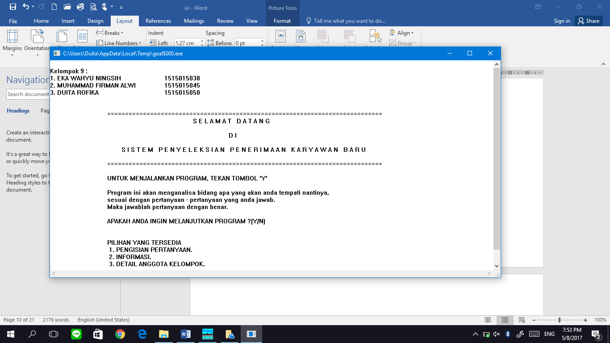

3.1 Tampilan Awal

Gambar diatas merupakan tampilan awal saat program dijalankan. Terdapat tulisan selamat datang dan nama-nama anggota kelompok.

1. Tampilan Menu Awal

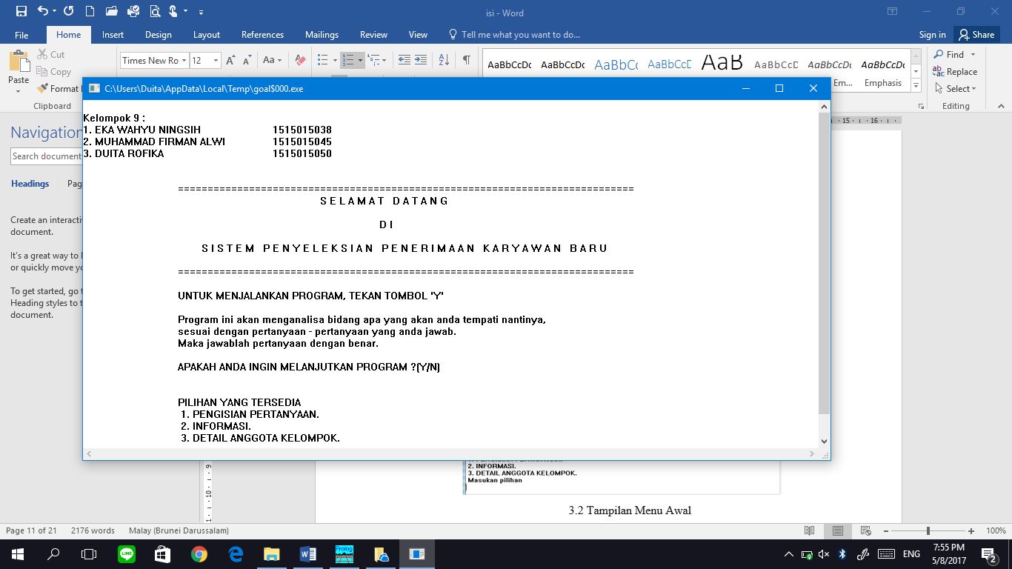

* 1. Tampilan Menu Awal

Pada menu pertama pendaftar di perintahan untuk menjalankan program dengan menekan tombol ‘Y’.

1. Tampilan Menu Kedua

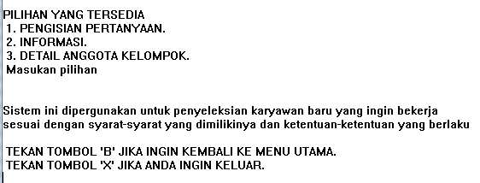

* 1. Tampilan Menu Kedua

Pada menu kedua akan pilihan yang tersedia dan kayawan akan memasukkan pilihan yang tersedia.

1. Isi Tampilan Pertanyaan 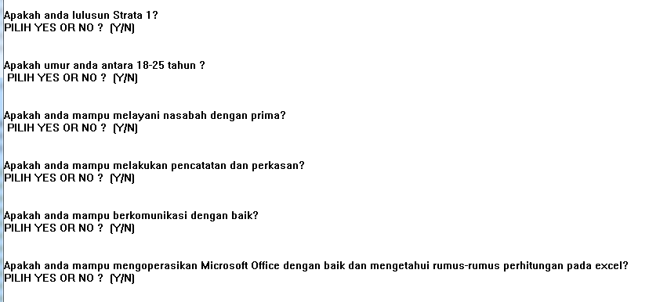
   1. Isi Tampilan Pertanyaan

Tampilan dari menu pernyataan adalah pertanyaan-pertaanyaan yang diajukan untuk menentukan posisi dalam penerimaan karyawan baru.

1. Hasil Akhir

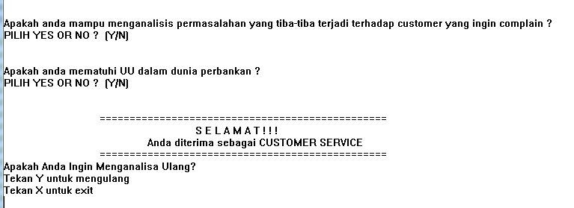

* 1. Hasil Akhir

Selanjutnya jika pertanyaan telah selesai di jawab maka akan tampil hasil akhir dari posisi yang akan ditempati setelah di terima

1. Isi Tampilan Biodata Kelompok

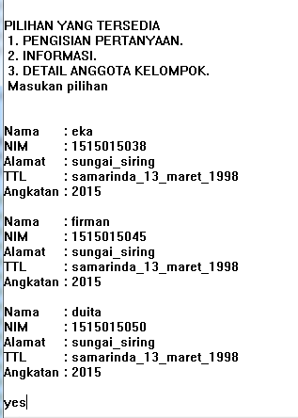

* 1. Isi Tampilan Biodata Kelompok

Tampilan berikutnya adalah tampilan akhir yaitu biodata pada kelompok 9.

**BAB V**

**PENUTUP**

**5.1 Kesimpulan**

Aplikasi ini sangat berguna bagi para pengguna program, para pendaftar dapat dengan mudah memilih pekerjaan yang sesuai dengan kriteria nya, dan tidak membutuhkan waktu yang lama untuk menentukan nya, cukup menghemat waktu untuk melakukan penyeleksian karyawan baru.

**5.2 Saran**

Ada sedikit program yang perlu diperbaiki lagi, semoga kedepan nya bisa lebih baik.

**DAFTAR PUSTAKA**

Adzikra Ibrahim. 2017. *Pengertian Karyawan dan Jenisnya Secara Umum*. Diakses tanggal 04 Mei 2017

Setiawan, Miftah. 2016. *Modul AI.* [Online]. Academia.edu. Diakses tanggal 01 Mei 2017

Taufiqullah. 2016. *Pengetian List*. [Online]. Tneutron.net. diakses tanggal 01 Mei 2017

Agusta, Andi. 2014. *Rekursif atau Rekursi (Recursion)*. [Online]. Andiagusta.blogspot.co.id. diakses tanggal 01 Mei 2017.

**LAMPIRAN**

* + - 1. Source Code

DOMAINS

nama = symbol

nim = integer

alamat = symbol

ttl = symbol

angkatan = integer

kondisi = cond*

cond = string

FACTS

orang(nama,nim,alamat,ttl,angkatan)

false(cond)

created(kondisi)

PREDICATES

nondeterm mulai nondeterm pilih1i nondeterm kell(char)

nondeterm hasil1 nondeterm pilih1j nondeterm maaf1

nondeterm maaf nondeterm pilih1k

nondeterm tanya nondeterm pilih1l

nondeterm terus11(char) nondeterm pilih1m

nondeterm pilih1n nondeterm tampil(kondisi)

nondeterm pilih1o nondeterm terus12(char)

nondeterm terus13(char) nondeterm terus14(char)

nondeterm terus15(char) nondeterm terus16(char)

nondeterm terus17(char) nondeterm pilih1p

nondeterm berdasarkan(char) nondeterm terus10(char)

nondeterm pilih2 nondeterm terus9(char)

nondeterm terus2(char) nondeterm terus1(char)

nondeterm pilih1 nondeterm pilih3

nondeterm hasil(char) nondeterm kel(char)

nondeterm terus(char) nondeterm pilih1a

CLAUSES

aa(Y,Y):- !.

aa(_,_):- fail.

created(["1. EKA WAHYU NINGSIH 1515015038",

"2. MUHAMMAD FIRMAN ALWI 1515015045",

"3. DUITA ROFIKA 1515015050"]).

%=====MULAI=====%

mulai:-

write("\n"),

write("Kelompok 9 : "),nl,

created ( Anggota),

tampil( Anggota),

write("\n\n\t\t=============================================================================\n"),

write("\t\t\t\t\tS E L A M A T D A T A N G \n "),

write("\n"),

write("\t\t\t\t\t\t D I \n "),

write("\n"),

write("\t\t S I S T E M P E N Y E L E K S I A N P E N E R I M A A N K A R Y A W A N B A R U \n\n"),

write("\t\t=============================================================================\n"),

write("\n"),

write("\t\tUNTUK MENJALANKAN PROGRAM, TEKAN TOMBOL 'Y'"),

readchar(A),hasil(A).

hasil(A):- aa(A,'Y'), hasil1.

hasil(A):- aa(A,'y'), hasil1.

hasil(_):- mulai.

%=====HASIL1=====%

hasil1:-

write("\n"),

write("\n"),

write("\t\tProgram ini akan menganalisa bidang apa yang akan anda tempati nantinya, \n"),

write("\t\tsesuai dengan pertanyaan - pertanyaan yang anda jawab. \n"),

write("\t\tMaka jawablah pertanyaan dengan benar. \n"),

write("\n"),

write("\t\tAPAKAH ANDA INGIN MELANJUTKAN PROGRAM ?(Y/N) \n"),

readchar(A),terus(A).

terus(A):- aa(A,'Y'),tanya.

terus(A):- aa(A,'y'),tanya.

terus(A):- aa(A,'N'),maaf.

terus(A):- aa(A,'n'),maaf.

terus(_):- hasil1.

%=====PERTANYAAN=====%

tanya:-

write("\n"),

write("\n"),

write("\t\tPILIHAN YANG TERSEDIA"),

write("\n"),

write("\t\t 1. PENGISIAN PERTANYAAN. \n"),

write("\t\t 2. INFORMASI. \n"),

write("\t\t 3. DETAIL ANGGOTA KELOMPOK. \n"),

write("\t\t Masukan pilihan \n"),

readchar(A),terus1(A).

terus1(A):- aa(A,'1'),pilih1.

terus1(A):- aa(A,'2'),pilih2.

terus1(A):- aa(A,'3'),pilih3.

terus1(_):- tanya.

%====PILIH[1]=====%

pilih1:-

write("\n"),

write("\n"),

%=====MAAF=====%

maaf:-

write("\n"),

write("\n"),

write(" \t\tMaaf program ini hanya mengajukan pertanyaan sesuai dengan syarat yang harus dimiliki. \n"),

write(" \t\tMaka dari itu jika pilihan anda tidak ada yang cocok dengan syarat yang dimiliki. \n"),

write(" \t\tMohon maaf, anda ditolak menjadi karyawan di bank ini. \n\n"),

write(" \t\tTEKAN 'B' JIKA INGIN KEMBALI KE MENU UTAMA.\n"),

write(" \t\tTEKAN 'X' JIKA ANDA INGIN KELUAR.\n"),

readchar(A),kel(A).

kel(A):- aa(A,'B'),hasil1.

kel(A):- aa(A,'b'),hasil1.

kel(A):- aa(A,'X'),exit.

kel(A):- aa(A,'x'),exit.

kel(_):- maaf1.

%=====MAAF1=====%

maaf1:-

write("\n"),

write("\n"),

write("\t\t\t\t================================================\n"),

write(" \t\t\t\t\t\t W A R N I N G !!! \n"),

write("\t\t\t\t Maaf pilihan anda tidak sesuai, Silahkan pilih ulang !!! \n"),

write("\t\t\t\t================================================\n\n"),

write("\t\t TEKAN 'B' JIKA INGIN KEMBALI KE MENU UTAMA.\n"),

write("\t\t TEKAN 'X' JIKA ANDA INGIN KELUAR.\n"),

readchar(A),kell(A).

kell(A):- aa(A,'B'),hasil1.

kell(A):- aa(A,'b'),hasil1.

kell(A):- aa(A,'X'),exit.

kell(A):- aa(A,'x'),exit.

kell(_):- maaf1.

GOAL

mulai.

* + - 1. Kartu Konsul

